רעות  
מרכז רפואי שיקומי



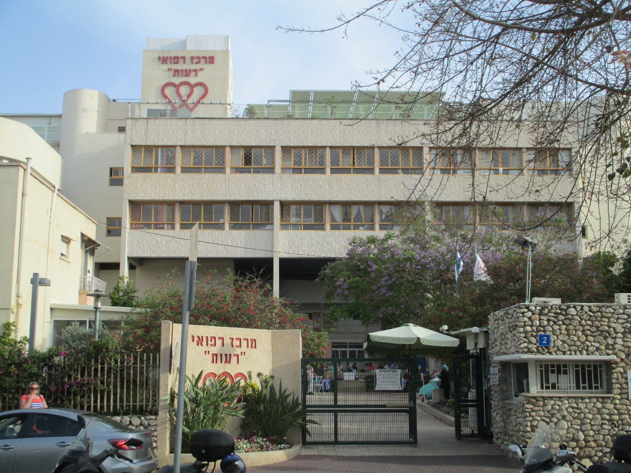

מגישות:  
רבקה כהן-324205657

רבקה שבי-212561641

**תוכן עניינים:**

מסמך ייזום ------------------------------------------------------------------------------ 3

**מצב קיים**

תרשים ארגוני ---------------------------------------------------------------------------7

תרשים תוכן -----------------------------------------------------------------------------9

DFD --------------------------------------------------------------------------------------10

**הגדרת דרישות**

תרשים שחקנים -------------------------------------------------------------------------21

תרשימי Use case ---------------------------------------------------------------------22

תרשימי Activity Diagram ------------------------------------------------------------26

תרשימי Sequence Diagram ---------------------------------------------------------28

תרשימי ERD ----------------------------------------------------------------------------30

תרשים OOD ----------------------------------------------------------------------------31

מסמכי קלט פלט -----------------------------------------------------------------------32

בית חולים "רעות"

תמצית מנהלים

* תיאור
* מסמך זה מהווה מסמך ייזום למערכת לניהול בית חולים "רעות"
* מרכז שיקומי רעות הוקם בשנת 1961 ושוכן בעיר תל אביב. לאחר כמה שנים מפתיחת המקום הגיעו רבנים ומשגיחים הדואגים לפעילות והחוויה הרוחנית ועניני הדת בכל שטח הבית חולים. בפתח הבית חולים ממוקם בית הכנסת אשר פועל בכל השבוע סביב השעון. מידי שבועים יש הרצאה ממרצים מוכרים שבאים לתת כח לקהל המטופלים ומשפחותיהם. משפחות המטופלים יכולים לבוא לבית החולים ולהיות רגועים שענייני הדת מסודרים על הצד הטוב ביותר.
* לבית החולים היה מערכות רבות, אשר לא תקשרו ביניהם.
* בית החולים נותן גב כלכלי לצוותות הרפואה הרבים.
* בית החולים מספק שרותי רפואה מקצועיים מתקדמים עבור כלל האוכלוסייה לטיפול בבעיות רפואיות שונות ובעיקר עבור אנשים סיעודיים.
* לצד בית החולים נבחרו כ100 רופאים המומחים ביותר בארץ ובעולם, עם אחים ואחיות מסורות ובעלות ניסיון רב.
* בבית החולים קיימות מחלקות רבות: לב, ילדים, אונקולוגי ועוד .
* בית החולים דואג לכלל המגזרים, בבית החולים קיים פעילות לענייני דת.
* יעודה העיקרים של המערכת הינה ייעול תהליכים רפואיים באופן המקסימלי .
* יישום
* המערכת תיושם כתוכנה
* צוות בית החולים יהנה משימוש כל השרותים הנדרשים לו:

מנהלים- שליטה רחבה בתפקוד תקין ומקסימלי של בית החולים.

רופאים ואחיות -התוכנה תספק מידע בזמן אמת עבור כל חולה.

פקידות- התוכנה תהיה נוחה, קלה ונאה לשימוש, כך שיתנן השירות המהיר ביותר עבור הלקוחות.

* טכנולוגיה ותשתית –
* התכנה תכתב בשפת c#
* בסיס נתונים server SQL
* מימוש
* הפרויקט ינוהל ע''י צוות מתכנתים של בית החולים .
* נתוני מערכת ינתנו לגישה עבור צוות בית החולים בלבד.
* ניתן יהיה לאתחל את המערכת בנתונים בסיסים ע''י שימוש בקבצי EXCEL במבנה שהוגדר מראש. הם ימאולו באחריות גורמים שונים ויטענו במהלך הצבה לתוך בסיס הנתונים .
* תחזוקת המערכת תבוצעה ע''י אנשי מקצוע מתוך ועדת המחשוב של ועד בית החולים ובעזרת מתכנתי בית החולים.
* עלות משאבים
* עלות המערכת השוטפת תמומן ע''י משרד הבריאות.
* אחזור נתונים- הקמת מאגר בסיס נתונים –
* DATABASE

יעדים

1)כללי הבהקים

* בית החולים מטפל בחולים ומסייע להם בשלבי החלמה והרפואה.
* כעת המערכת בבית החולים לא מספיק יעילה ולא מתואמת בין כל המחלקות של בית החולים. המערכת החדשה תתן מענה לבעיות אלו.
* במערכת החדשנית דאגנו שיהיה מענה הן לחולים והן לכל צוות בית החולים.

2) לקוח מומחה היישום

* מומחה היישום-מנהל האדימינטרטיבי

המערכת מיעודת לכלל צוות בית החולים:

למנהל בית החולים

למזכירות יוסיפו מטופלים למאגרי מטופלים ועובדים .

לאחיות ורופאים למעקב ועידכון דוחות פרטי המטופלים ואישור טיפול למטופל.

* משתמשים עיקריים:

צוות בית החולים הכולל הנהלת בית החולים ,רופאים ,אחיות ,מזכירות.

לצד התוכנה החדשנית יעמדו צוות מהנדסי תוכנה ובראשם יעמוד ראש הצוות ומנהל התוכנה.

3) יעדים ומטרות

* מטרות המערכת
* המערכת תהיה מתואמת בין כל מחלקות בית החולים.
* המערכת תאפשר למזכירה להוסיף ולעדכן פרטי מטופלים ועובדים.
* המערכת תאפשר למנהל האדימינטרטיבי גישה לכל פרטי המערכת.
* המערכת תאפשר לרופאים והאחיות לצפות ולעדכן את מצב המטופל.
* המערכת תתריע לאחיות בית החולים לתתן למטופל את צרכיו הכוללים מתן תרופות ולקיחה לטיפול וכדומה.
* המערכת תתריע בפני גמירת מלאי של התרופות והציוד הכולל ותיתן גישה לאחיות לעדכן את המלאי.
* המערכת תשלח הודעה אוטומטית למטופל לתזכורת הגעה לטיפול.
* המערכת תאפשר ניתוח נתוני בית החולים:
* מספר המטופלים החודשי.
* מספר המחלימים החודשי.
* ניתוח שעות עבודה לעובד לחודש.

יעדים:

* ייעול בתפעול בית החולים- החלפת המערכת הישנה למערכת מתקדמת ,חכמה ,נאה ויעילה.
* ניצול זמן מקסימלי של כלל צוות בית החולים.
* נתינת מירב הטיפולים הנדרשים למטופל בצורה מסודרות ומדווחת.
* מידע הוספה ועדכון.

מטרות עתידיות:

* יפותחו סימולטורים שיאפשרו לרופא/אחות להדגים מצבי רפואה שונים על גבי מסך הנועד לצורכי רפואה.
* הכנסת מידע רלוונטי חדיש ואמין.

בעיות שהמערכת אמורה לפתור

* המערכת תתאם בין המחלקות השונות בבית החולים.
* המערכת תמנע חוסר מלאי המוצרים ע''י התרעה לממונים על כך.
* המערכת תדאג התורים יעמדו כסדרם ולא יבצר מצב שהמטופל לא ידע על הטיפול.
* גיבוי המערכת עם כלל נתוניה, ימנע בעיות נפוצות בקרב הצוות הרפואי של איבוד יומני העבודה, מידע על המטופלים.

בעיות שהמערכת לא אמורה לפתור

* המערכת לא מתעסקת בקביעת תורים למטופל.

בעיות שהמערכת אמורה לייצר

* הצוות המתחזק של המערכת יצטרך לעמוד בקשר רציף עם בית החולים.

קשר אירגוני עסקי:

מנהל בית החולים

מנהל האדימינטרטיבי

מזכירות

רופאים

אחיות

ישימות ועלות/תועלת:

מערכת מאורגנת תוביל לניצול זמן וייעול השרות למטופלים ותוכנה קלה ונוחה לצוות.

תועלות וחסכונות צפויים:

|  |  |  |  |  |
| --- | --- | --- | --- | --- |
| שם יעד | תאור | מדד | מגמה | שיפור צפוי |
| ניהול מאגרים | ניהול מאגרי המידע:  -רופאים  -אחיות  -מטופלים  -תרופות במלאי  -טיפולים | זמן מהירות | ירידה | 95% |
| טיפול בנתוני עובד | -קליטת עובד למאגר  -עידכון פרטי עובד  -מחיקת עובד  -הצגת פרטי עובד | זמן מהירות | ירידה | 80% |
| טיפול בנתוני מטופל | -קליטת נתוני מטופל  -עידכון והוספת נתוני טיפולים  -הצגת פרטי טיפול | זמן מהירות | ירידה | 90% |

תרשים תוכן



תרשים DFD0



























********

**בעיות כלליות**

מספר הבעיה: **1**

שם הבעיה: שכחת התור שנקבע.

תיאור הבעיה: המערכת לא מתריעה על תור מתקרב ולא מעטים שכחים את התור שנקבע.

מדד: מספר האנשים שלא יגיעו לתור הנקבע יקטן ב-10%.

כיוון לפתרון: המערכת תתזכר ללקוח על תור מתקרב.

מספר הבעיה: **2**

שם הבעיה: אין התרעה על גמירת מלאי של תרופה.

תיאור הבעיה: אין התרעה על המלאי של תרופות ההולך להיגמר.

מדד: 80% יהיה תמיד תרופות .

כיוון לפתרון: המערכת תתריע על תרופות שתוקפן עומד להסתיים.

מספר הבעיה: **3**

שם הבעיה: לא נותן מידע על מספר המטופלים לחודש.

תיאור הבעיה: חוסר מידע על מספר המטופלים גורמת לאי ידיעה כמות המשאבים החודשי וכוח אדם שזקוקים לו בבית החולים.

מדד: חוסר מתן כוח אדם הנדרש יקטן ב-30%.

כיוון לפתרון: כל חודש המערכת תיסכום את מספר המטופלים החודשי.

מספר הבעיה: **4**

שם הבעיה: המערכת לא מתואמת בין כל המחלקות של בית החולים.

תיאור הבעיה: חוסר תאום בין המחלקות השונות בבית החולים מוביל לבעיות בשינוע החולים ממחלקה למחלקה.

מדד: חוסר התאום יקטן ב-50%.

כיוון לפתרון: המערכת תקבל מידע ותהיה מתואמת בין כל המחלקות.

מספר הבעיה: **5**

שם הבעיה: המערכת לא מתריעה על תרופה שפג תוקפה.

תיאור הבעיה: חוסר ההתרעה על תרופה שפג תוקפה עלול להוביל לשימוש בתרופות המסכנות את בריאות המטופל.

מדד: אחוז מתן התרופות שפג תוקפן יקלו 10%

כיוון לפתרון: המערכת תתריע על התרופות שפג תוקפן ותוציאן מן המאגר.

מספר הבעיה: **6**

שם הבעיה: המערכת לא מטפלת במתן בונוס לעובד.

תיאור הבעיה: חוסר נתינת בונוס לעובד תגרום לו לאי מוטיבציה.

מדד: מוטיבציית ותפוקת העובדים תעלה בכ-10% .

כיוון לפתרון: המערכת תטפל במתן בונוסים לעובד.

**מיפוי בעיות המערכת הקיימת:**

|  |  |  |  |  |  |  |  |  |
| --- | --- | --- | --- | --- | --- | --- | --- | --- |
| תיאור הבעיה | סוג הבעיה | | | | | | | חשיבות הבעיה |
| בעיות תפקוד בארגון | | בעיות במידע | | | | |
| שיטות עבודה | ארגון התהליך | אמינות | זמינות | עדכניות | עומס | שלמות |
| שכחת התור שנקבע. |  | סימן ביקורת | סימן ביקורת | סימן ביקורת |  | סימן ביקורת | סימן ביקורת | 7 |
| אין התרעה על גמירת מלאי של תרופה. |  | סימן ביקורת |  | סימן ביקורת |  | סימן ביקורת |  | 9 |
| לא נותן מידע על מספר המטופלים לחודש |  | סימן ביקורת | סימן ביקורת |  |  |  |  | 5 |
| המערכת לא מתואמת בין כל המחלקות של בית החולים. | סימן ביקורת |  |  |  | סימן ביקורת |  | סימן ביקורת | 8 |
| המערכת לא מתריעה על תרופה שפג תוקפה. | סימן ביקורת |  |  | סימן ביקורת | סימן ביקורת |  | סימן ביקורת | 9 |
| המערכת לא מטפלת במתן בונוס לעובד. |  | סימן ביקורת |  | סימן ביקורת |  |  |  | 5 |

Use Case תרשימי



use case 1 תרשים:



d

use case 2 תרשים:



use case 3 תרשים:



use case 4 תרשים:



Use case 5תרשים:

Use case תרשים :6



Activity Diagram תרשימי











תרשים ERD

Class diagram תרשים



קליטת פרטי מטופל

פרטי עובד:

|  |  |  |  |  |  |  |  |  |  |  |
| --- | --- | --- | --- | --- | --- | --- | --- | --- | --- | --- |
|  |  |  |  |  |  |  |  |  |  |  |

ת.ז:

שם פרטי:___________________

שם משפחה:_________________

טלפון:______________________

פלאפון:_____________________

כתובת:_____________________

דוא''ל:______________________

קופת חולים:__________________

תאור מצבו: ________________________________________________________________

**קבלת עובד חדש**

הנחיות מילוי:

1. יש למלא את כל הפרטים ולא להשאיר שדות ריקים
2. לארח מילוי הדף יש להגישו למזכירות להמשך התהליך

פרטי עובד:

ת.ז. : שם מלא: תאריך לידה:

|  |  |  |  |  |  |  |  |  |
| --- | --- | --- | --- | --- | --- | --- | --- | --- |
|  |  |  |  |  |  |  |  |  |

______________ _______________

כתובת: עיר מגורים: טלפון:

________________ _____________ _______________

כתובת דואר אלקטרוני

__________________

פרטי העבודה:

היקף המשרה: בוקר/ אחה"צ/ ערב/ ימי שישי/ משגיח מחליף

מס' שעות עבודה ליום: 8 שעות/ 6 שעות

שפות: עברית/ אנגלית/ צרפתית/ רוסית

ניסיון:

מקומות עבודה קודמים-

|  |  |  |
| --- | --- | --- |
| מקום | תפקיד | שנות עבודה |
|  |  |  |
|  |  |  |
|  |  |  |
|  |  |  |

כישורי חיים:

פרט על עצמך בכמה משפטים, וספר לנו מדוע את המתאים לקבלת המשרה

__________________________________________________________________________________________________________________________________________________________________________________________________________________________________________________________________________________________________________________________________________________________________________________________________________________

שם _________

תז__________

תזכורת!

הינך מוזמן ביום _____ בתאריך _____ בשעה ______ לטיפול _______

בבית חולים רעות שדרות החייל 2 ת''א

נא להגיע 10 דקות לפני המועד

יש להצטייד בתעודה מזהה /כרטיס קופת חולים

בברכת בריאות איתנה

צוות בית החולים



